**Eng. Soft II – Aula 1**

**Qualidade de software**

O que é qualidade de software?

VISÃO POPULAR DE QUALIDADE

-Luxo

-Produtos caros

-Não pode ser medido

VISÃO PROFISSIONAL DE QUALIDADE

-Relacionado aos requisitos

-Não conformidades são defeitos

-Deve ser definida, monitorada

AVALIAÇÕES

Usuário: avalia facilidade de uso, desempenho, confiabilidade, sem conhecer seus aspectos internos.

Desenvolvedores: avaliam se os requisitos dos clientes foram seguidos e aspectos internos do software.

Organização: avalia aspectos do cliente, desenvolvedores e custos e cronogramas.

ISO/IEC 9126

Padroniza a avaliação da qualidade de software.

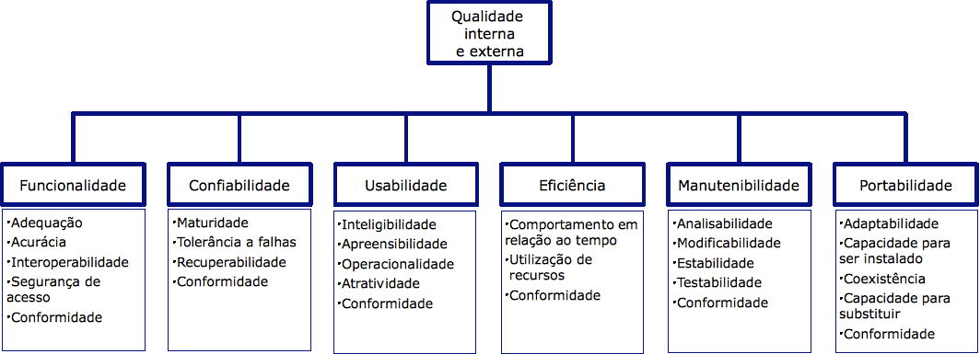

|  |  |  |  |  |  |
| --- | --- | --- | --- | --- | --- |
| Adequado as necessidades do usuário | Capacidade de enviar falhas ocorridas | Se o usuário pode compreender as funcionalidades | Avalia se o tempo de resposta está no tempo das especificações | Facilidade em diagnosticar eventuais problemas | Se o software pode adaptar a diferentes ambientes (sem ações adicionais) |
| Acurácia, precisão dos resultados solicitados | Master o funcionamento mesmo se ocorrer falhas | Facilidade de aprendizado do sistema | Mede os recursos utilizados como memória e processador. | Facilidade de modificar o software | Facilidade de instalação em novo ambiente |
| Interoperabilidade | Capacidade de recuperar o desempenho e dados após a falha | Se o produto facilita a operação para o usuário | Políticas e normas do projeto | Capacidade do software de evitar efeitos colaterais após as modificações | Mede a facilidade de um software convive com outros instalados no mesmo ambiente |
| Segurança de proteger as informações | Tempo ou utilização de recursos | Se o produto agrada e atrai outros usuários e empresas. |  | Capacidade de testar o sistema modificado | Capacidade de trocar outro sistema (adaptabilidade e capacidade de ser instalado) |
| Conformidade, se segue as normas de um projeto. |  | Políticas e normas do projeto |  | Políticas e normas do projeto | Políticas e normas do projeto |

ISO 25000 (Gestão de Qualidade)

Fornece uma visão geral de modelos, definições, relacionamento entre os documentos, planejamentos e gestão.